
关于组织在校生参加国家教师资格证辅导的通知

全国教师资格证考试，是由教育部考试中心官方设定的教师资格考试。教师资格证是各级各类学校和其他教育机构从事教育与教学工作的必备证书。教师是让人羡慕的职业，具有工作稳定、社会地位高、假期长、待遇好等优势。由于“二胎政策”的放开、解决大班额等政策促使教师岗位需求猛增，近年来国家教育改革的一些新政策不断出台，一方面，积极鼓励优秀人才加入教育行列；另一方面，教师准入门槛也在逐步提高。成为了师范生的必选，非师范生的首选。目前师范生与非师范生都必须参加全国统一考试，据统计在18年11月份山东省有超过50万人考试，山东省平均通过率为25%左右，竞争激烈，考试难度大大增加。为助我校学生顺利考取教师资格证，山东理工大学继续教育学院、外国语学院与大圣教育官方合作，共同构建全国教师资格考试的教学、管理、考试、认证等规范化创新教育体系。
一、“省考”改为“国考”相关政策变化
具体内容 | 2013年前省考政策 | 2013年后全国统考政策 | 改革前后对比说明
考试科目 | 教育学、教育心理学 | 科目一、科目二、科目三 | 考试科目和内容增加较多，知识点范围更广
教 材 | 有指定参考教材 | 无指定参考教材 | 只有考纲，不指定教材，考试难度加大
成绩年限 | 笔试成绩长期有效 | 笔试单科成绩有效期为2年 | 意味着考生要在两年内通过笔试科目和面试
面 试 | 面试环节为说课 | 面试环节为结构化面试，  即回答指定问题、试讲和答辩 | 意味着面试更加灵活，增加了考试难度，考核申请人的心理素质、言语表达、思维品质等综合能力
二、教师资格考试的相关背景
1、改革后考试难度加大：在2019年《全面深化新时代教师队伍建设改革的意见》中进一步强调：中小学教师资格证将重新修订考试办法、考试标准和考试大纲，提高考试难度。证书全国范围内适用，终身有效。
2、教师资格证考试热逐年加温：据官方统计，山东省2015年报考人数约9万人； 2016年以后要求师范类毕业生也要参加教师资格证考试，一年考两次，仅2016年下半年报考人数就达到了40万人，2017年下半年达到了46.8万人，2018年下半年又创历史新高，共报考50.1万人。激烈的竞争态势，彰显了教师职业的优越性，更充分说明了参加教师资格证辅导的必要性！
3、建议尽早选择，与考研、考编、考公等学习时间岔开。考取教师资格证，大四可报考事业编，被誉为“第二公务员”，提高了考编的成功率。教师职业假期长、工资高，不仅成为师范生的必选，也成为非师范生就业的首选。另外在旅游、乘车、买房、购物等有极大优惠。
4、教师需求量猛增，考取教师编机会增多：2019年山东省政府工作报告中指出，山东各市共规划新建、改扩建幼儿园2000所以上、中小学2963所，新增学位50万个以上，计划增加教职工11万名；建立解决城镇普通中小学大班额问题长效机制，办好乡村小规模学校和乡镇寄宿制学校。这也就意味着在未来几年教师的需求量持续增加。

一个证书成就一个职业 一个职业成就一种人生
三、校内教师资格证考前辅导班的优势
1、通过率高：应广大同学要求根据最新的考试形式，聘请有命题经验或参与国考阅卷老师、专家来授课，讲课内容源于课本但高于课本；并常年致力于教资考试研究，掌握核心考点，揭秘考试流程、考试环节、考试技巧、客观展现面试真相，让你真实感知考试。确保提高同学们的通过率，全力为教师证考试同学保驾护航。
2、权威资料：由省考变国考后考试科目为：科目一、科目二、科目三和结构化面试，且没有指定教材和参考书，考试更灵活，学生自学死记硬背很难考过。学校将会统一订发教材和内部权威资料，便于学生理解考纲，通过考试。讲课内容对考教师编有很大帮助。
3、安全、方便：统一组织、统一编班、统一在校内上课，灵活机动安排面授课（如周六/周日/晚自习等时间上课，每周半天）。开设平行班级，可调课学习。
4、省心、省钱：参加校内辅导班，配备专职辅导员，辅导、督促同学学习。开设的课时充足，系统讲解且可循环上课。学生在学习过程中可以查漏补缺，系统强化，直至通过全部课程。学费为一次性收费，收取费用后在教学过程中不再收取其他费用。如一次性未通过考试，可继续免费学习。
四、课程班型及收费标准
类别 | 辅导科目 | 辅导内容 | 辅导课时 | 培训费 | 资料费 | 备注
中学  笔试+面试  全程通关班 | 科目一：  《综合素质》  科目二：  《教育知识与能力》 | 包含笔试基础课程班、讲练结合班、  专家冲刺班，  赠送面试精品班 | 192课时 | 1600元 | 150元（多退少补） | 1、培训费为一次性收取，在教学过程中不再收取其他费用。若一次性未通过的科目可免费再听课；  2、考试费由考生按照国家标准自己网上缴纳。
中学  笔试+面试  全程通关班 | 科目三：  《学科知识与教学能力》 | 初级中学18门，  高级中学17门，  中等职业学校专业  （具体科目请咨询相关负责老师） | 由于学科分散，只安排在线培训，每门课平均32个学时。课程辅导网站为：www.dashengedu.com | 1600元 | 150元（多退少补）
五、报名流程
办公室报名（填写报名表） 交费（校园支付平台-教师资格证） 上交2张两寸彩色免冠照片 录指纹、领取听课证和教材 通知上课

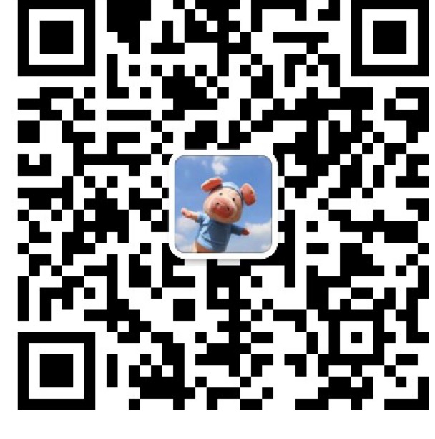
六、咨询\报名方式
咨询电话（微信）：156-8909-9109 张老师 188-8829-7982 朱老师
0533-2313888
咨询QQ号: 654687287
报名地点：东校区 继续教育学院117办公室
西校区 8号教学楼220办公室

